Федеральное агентство связи

Ордена трудового красного знамени федерального государственного

бюджетного образовательного учреждения высшего образования

«МОСКОВСКИЙ ТЕХНИЧЕСКИЙ УНИВЕРСИТЕТ СВЯЗИ И ИНФОРМАТИКИ»

Факультет «Сети и системы связи»

Кафедра математическая кибернетика и информационные технологии

Лабораторная работа №6

**«Создание оконного приложения для редактирования расписания»**

Выполнил:

студент 2-го курса

гр. БИН-2007

Дубовицкий Е.А.

______________

Проверил:

старший преподаватель

Чайка А.А.

______________

**Цель работы**

Создать оконное приложение позволяющее редактировать базу данных с расписанием своей группы.

**Задание**

1) Создать класс MainWindow с конструктором

2) Создать метод для подключения к базе данных

3) Создать метод для отображения вкладки с расписанием

4) Создать метод для отображения таблицы с расписанием на дни недели

5) Создать метод для обновления таблицы с расписанием на дни недели

6) Создать метод изменяющий запись в базе данных по нажатию на кнопку "Join"

7) Создать метод обновляющий все таблицы на вкладке

8) "Запускаем" наше приложение

**Ход работы**

Используя среду разработки PyCharm создадим новый проект и назовем его .

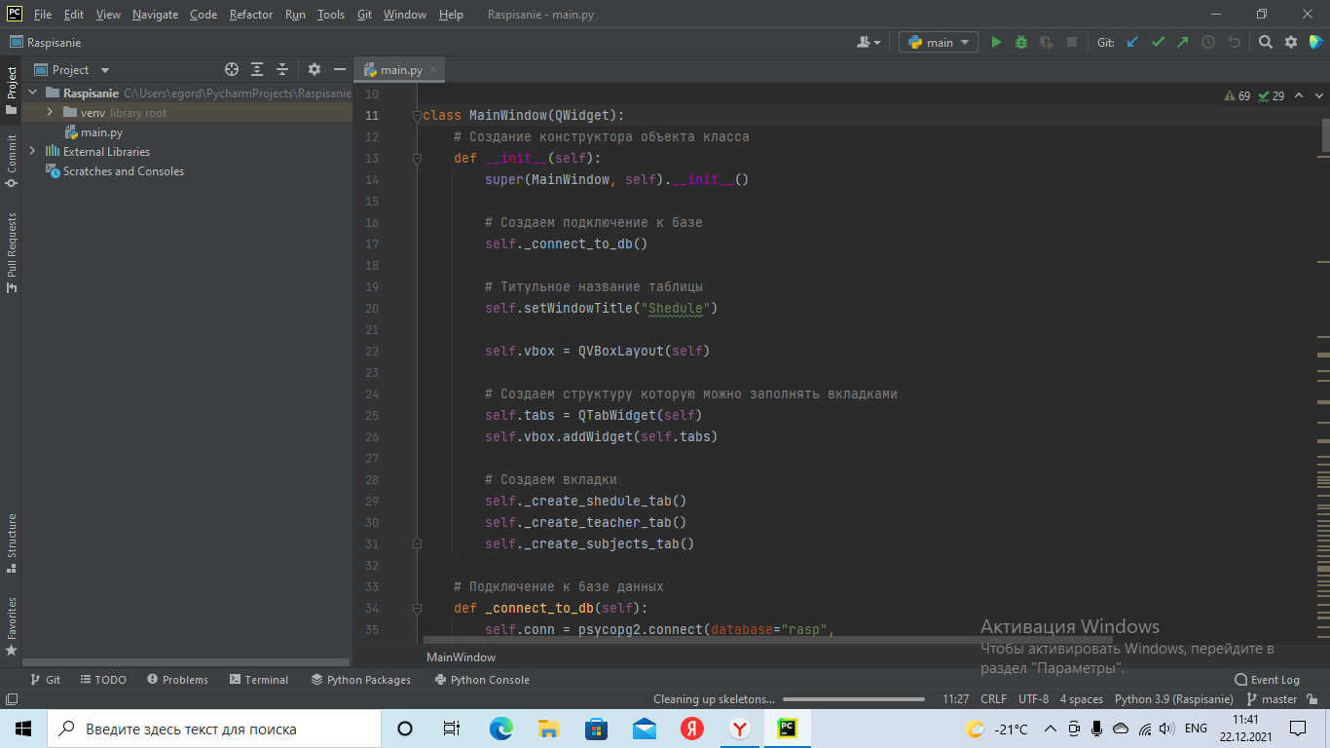

Рисунок 1 – Корневая система проектов

Создаем файл main.py:

1) Импортируем необходимые библиотеки

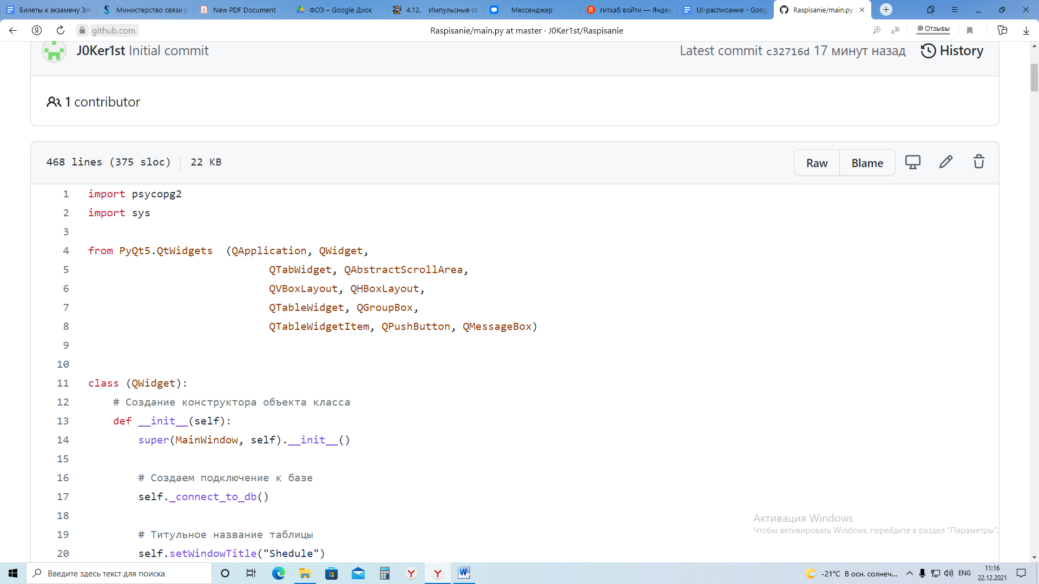

2) Создаем класс MainWindow с конструктором

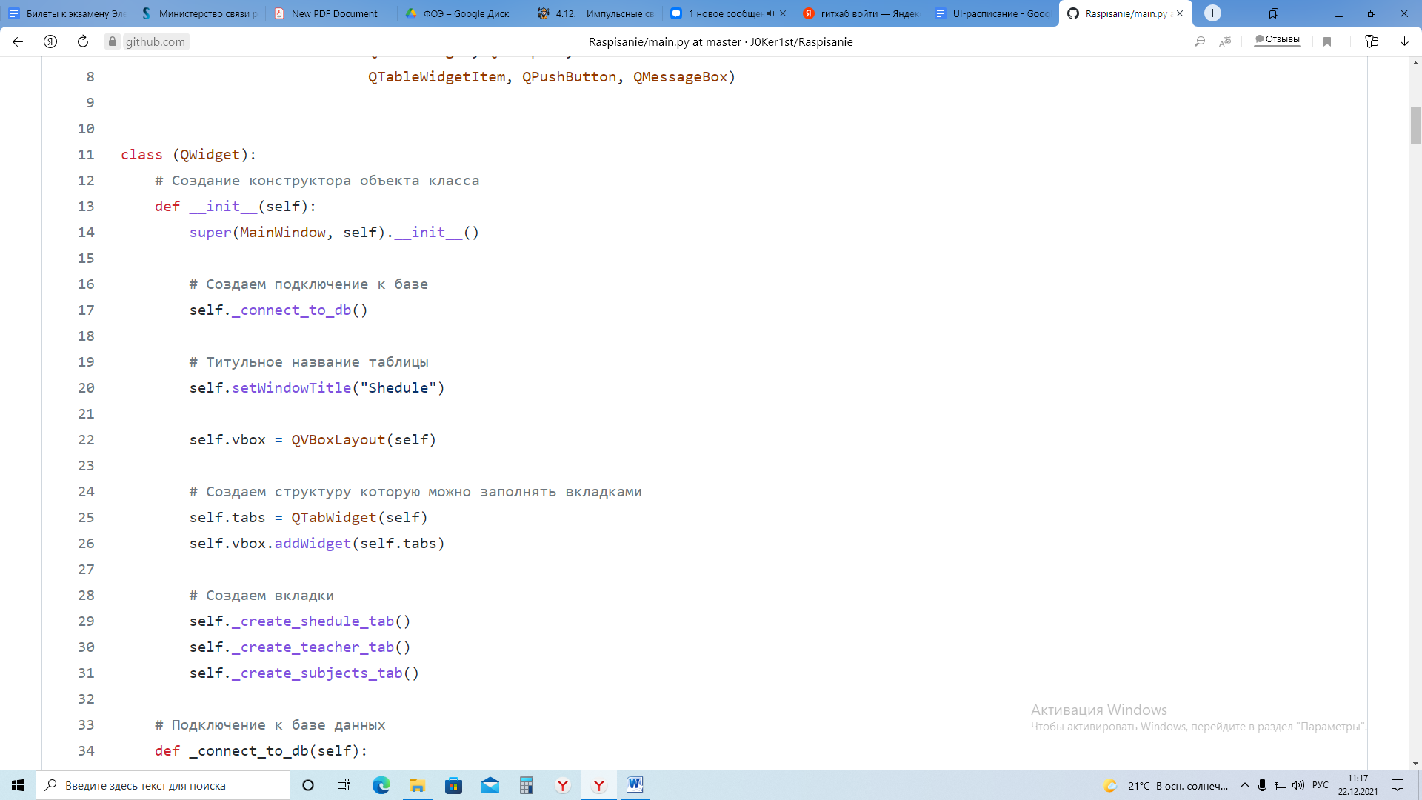

3) Создаем метод для подключения к базе данных

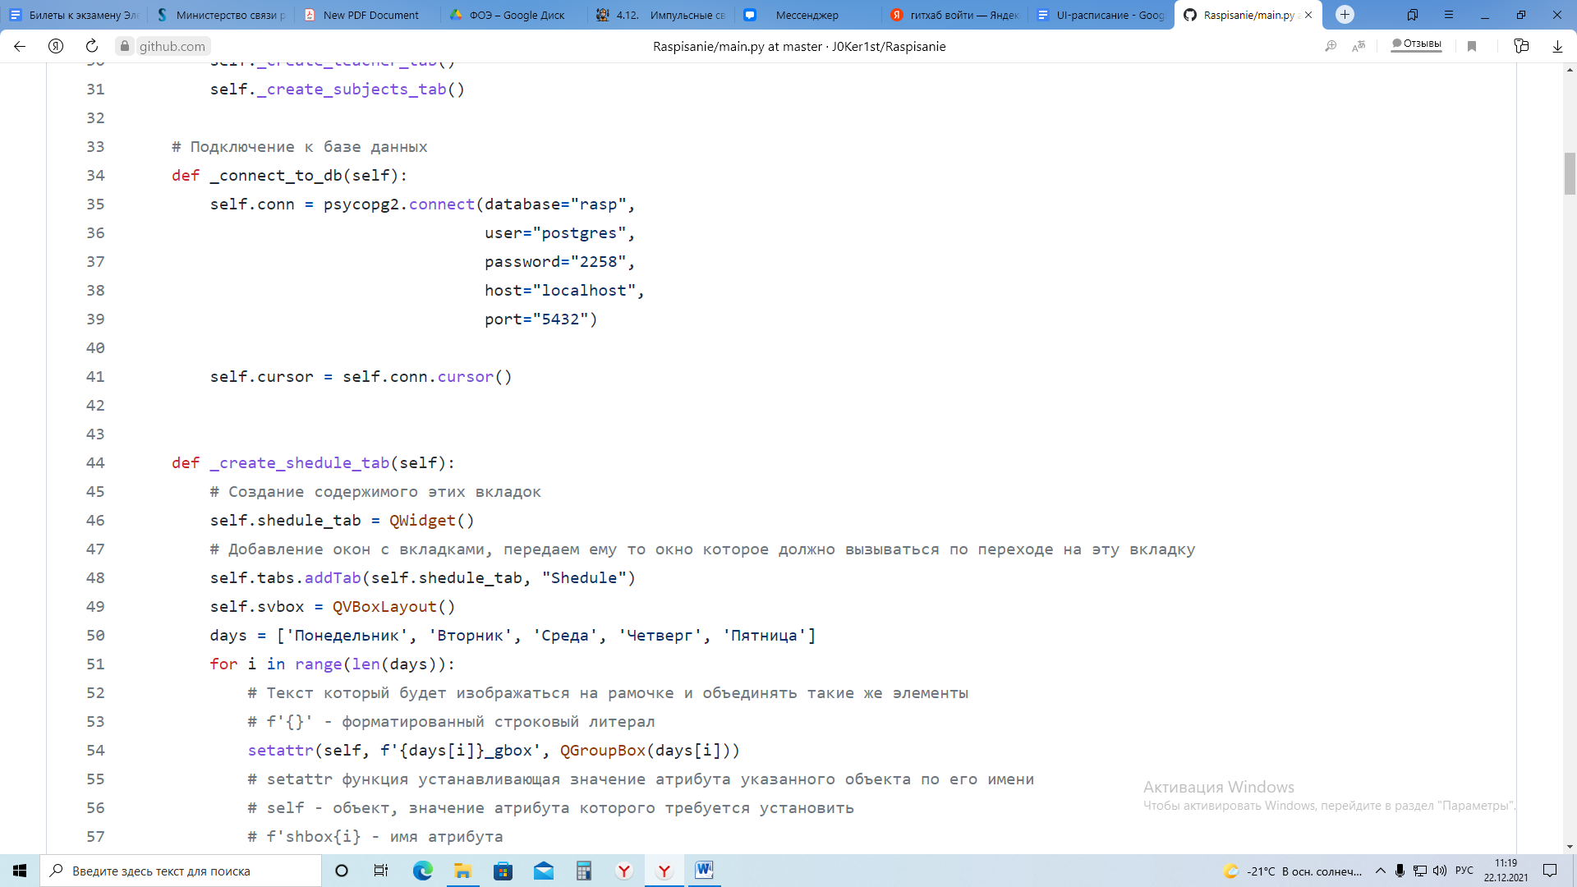

4) Создаем метод для отображения вкладки с расписанием, учителей, предметов

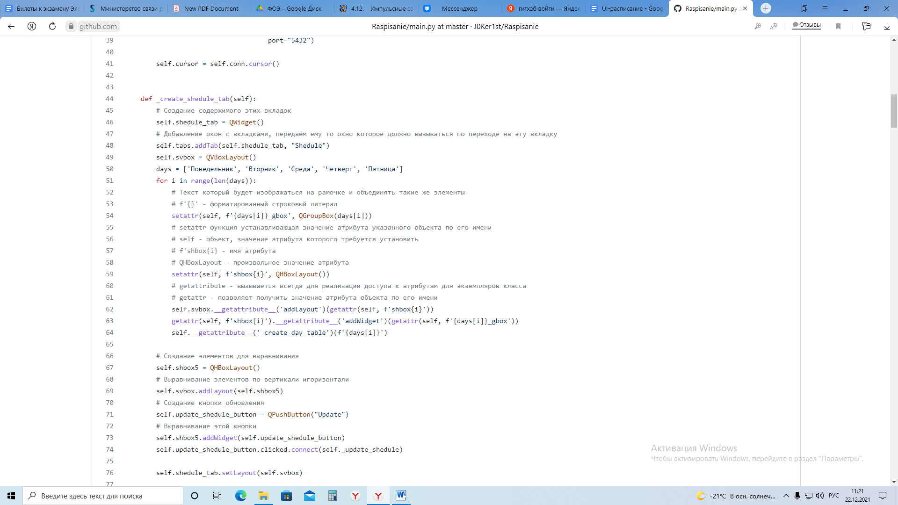

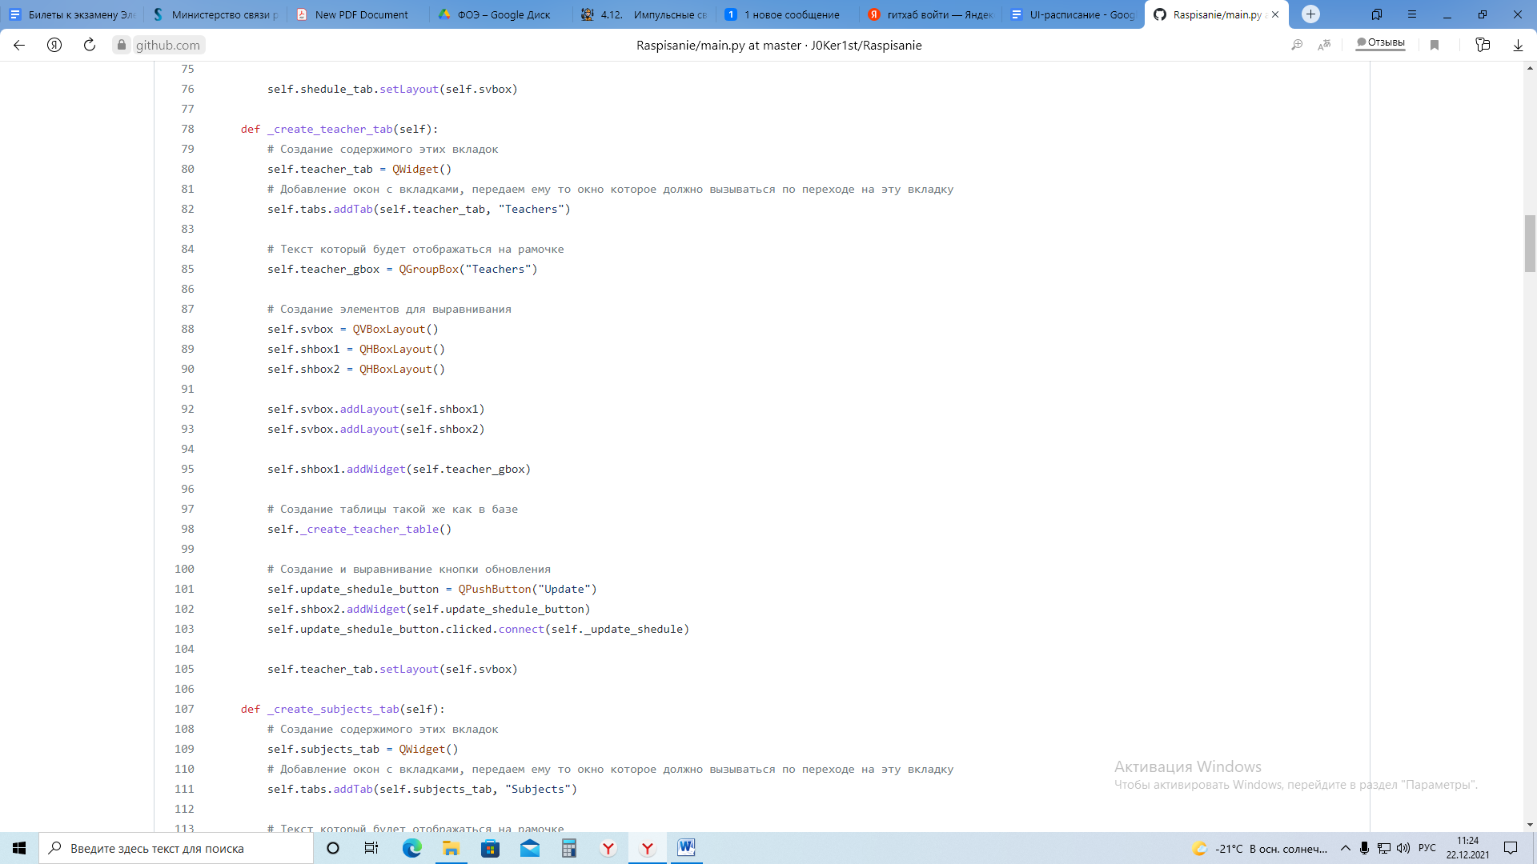

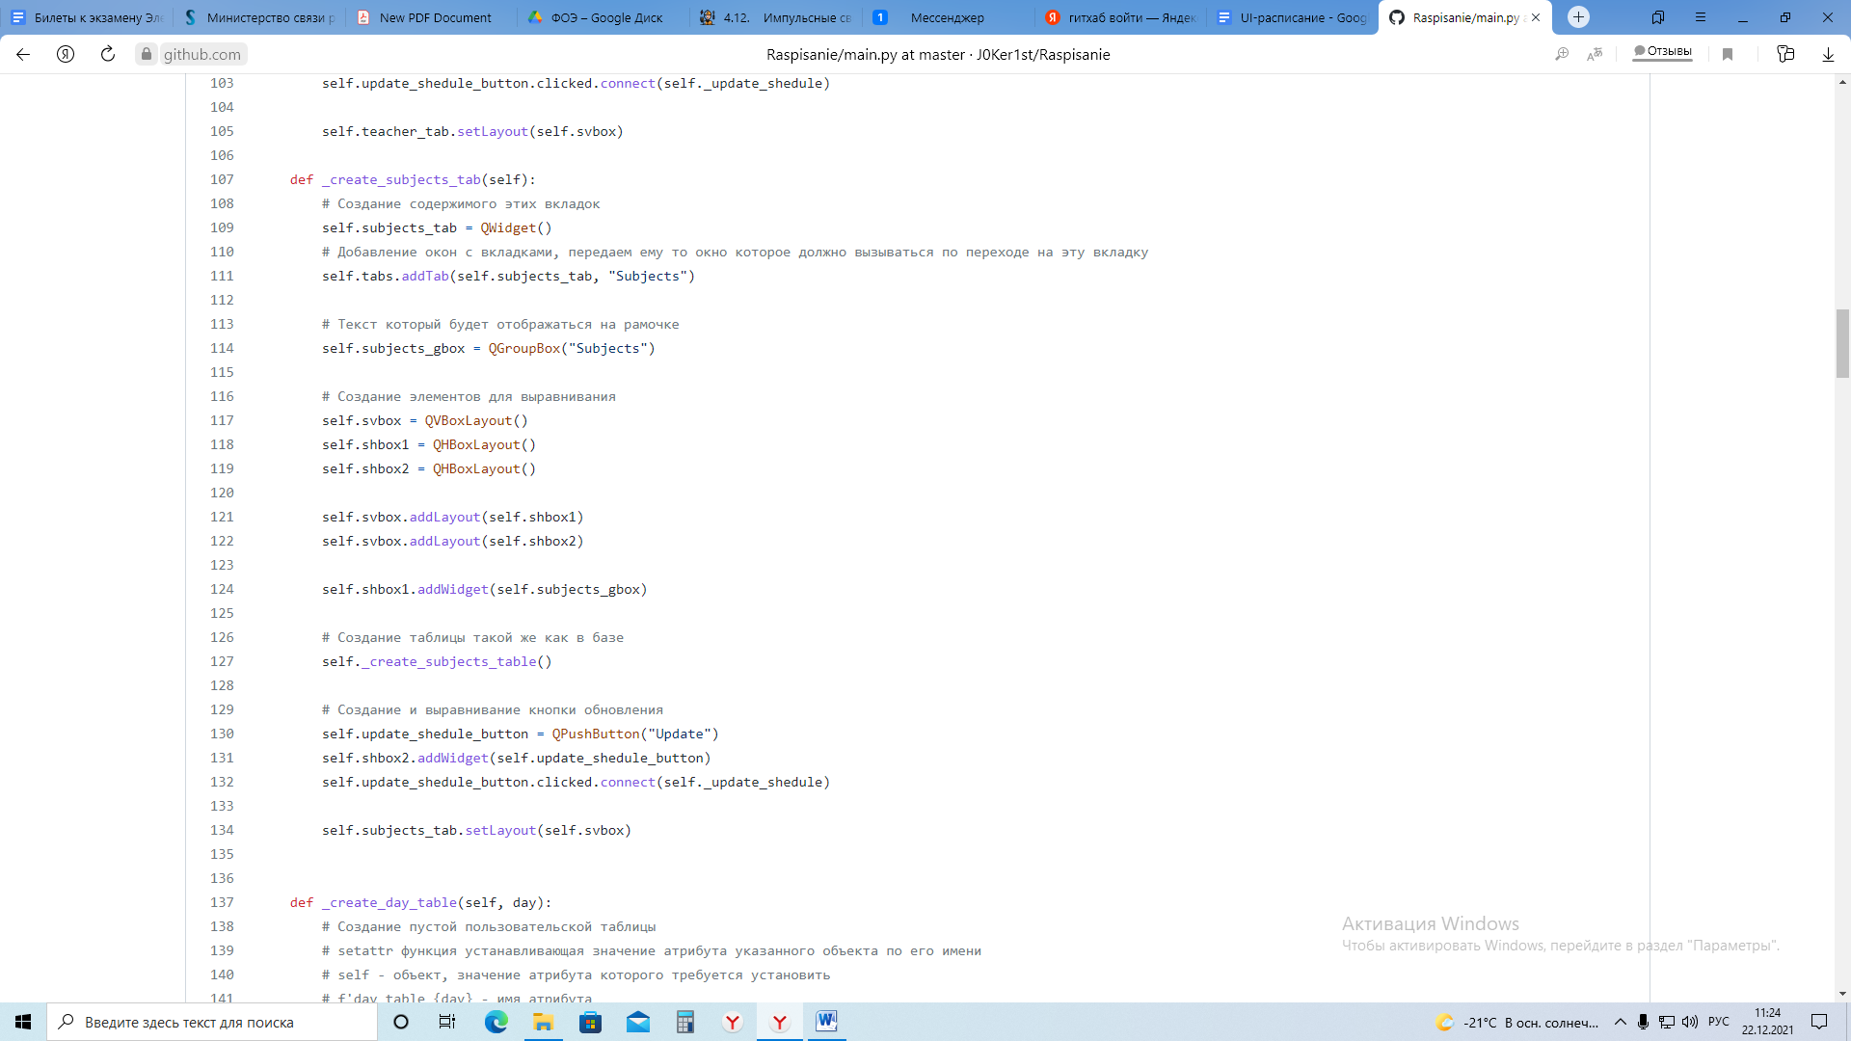

5) Создаем метод для отображения таблицы с расписанием на дни недели, учителей, предметов

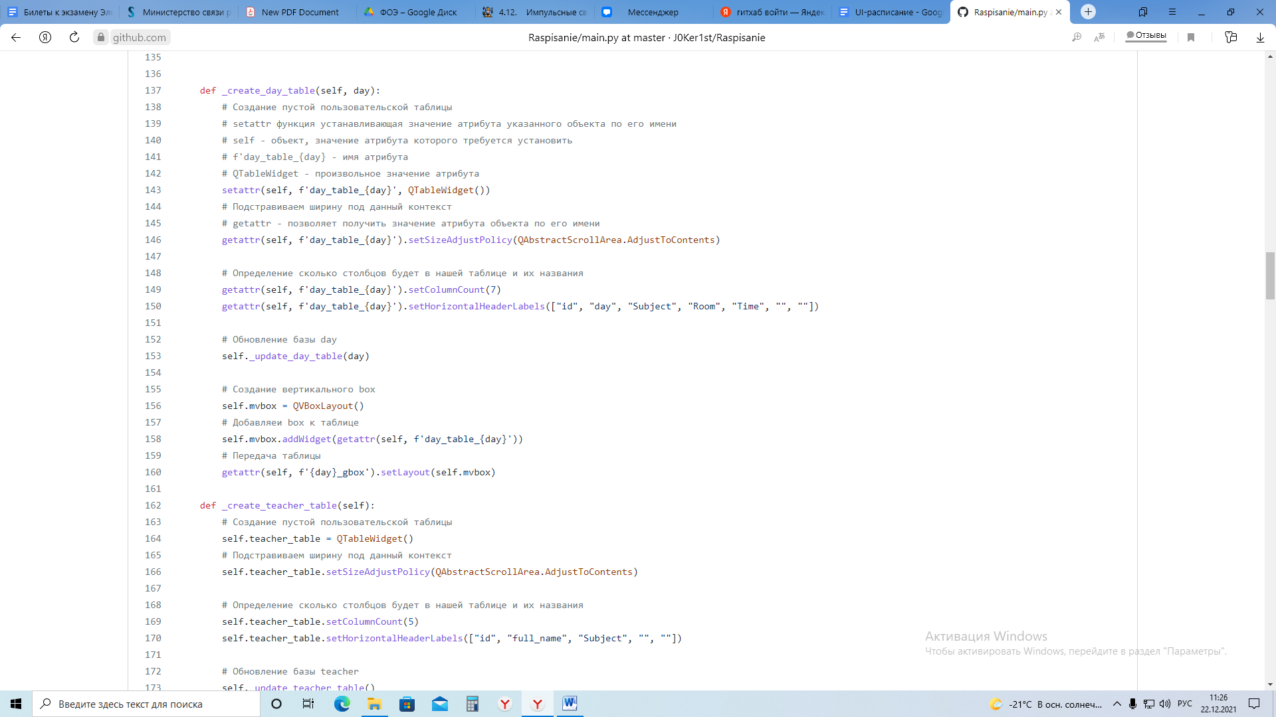

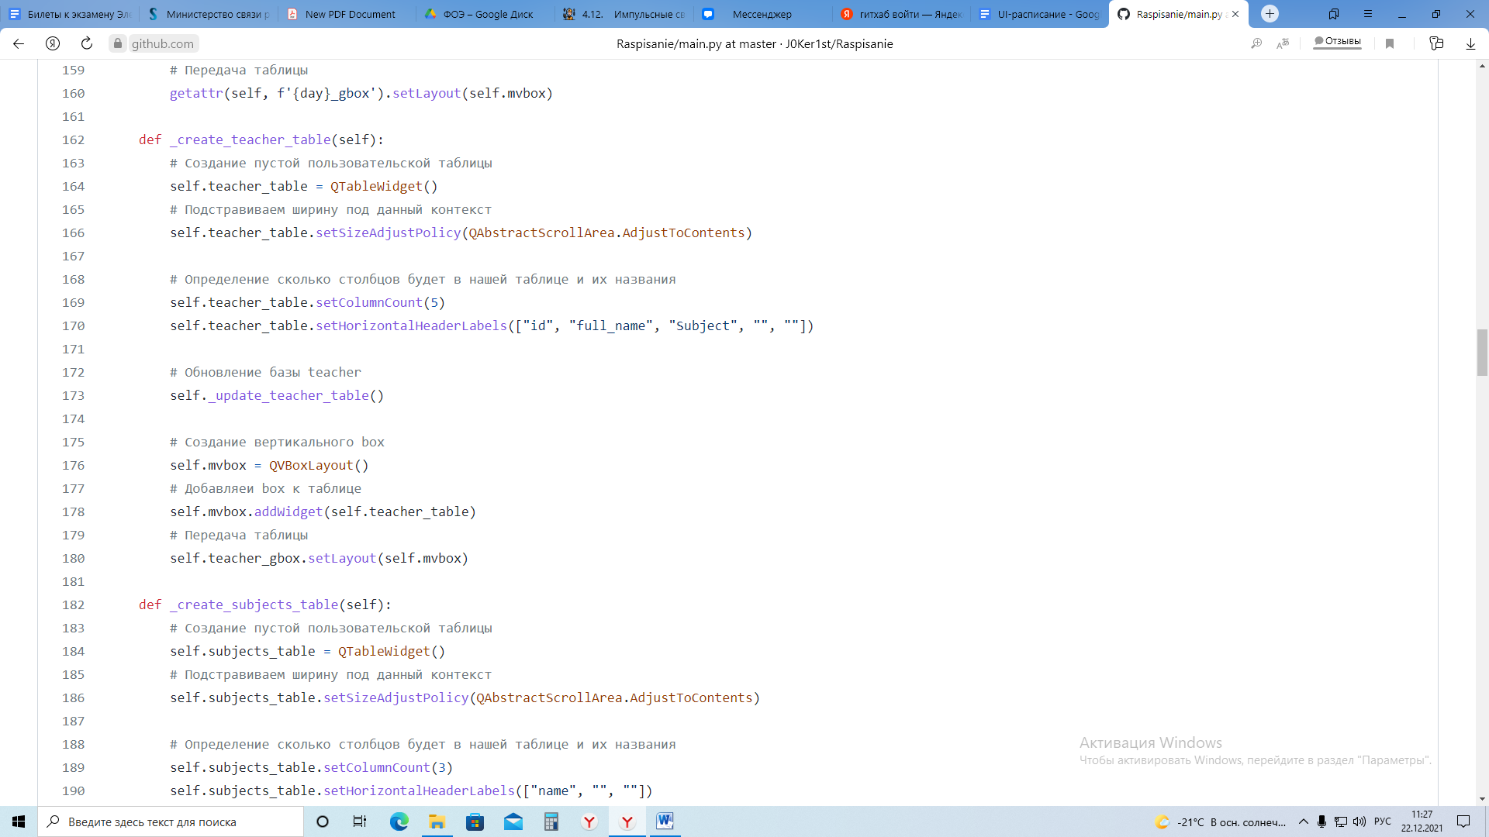

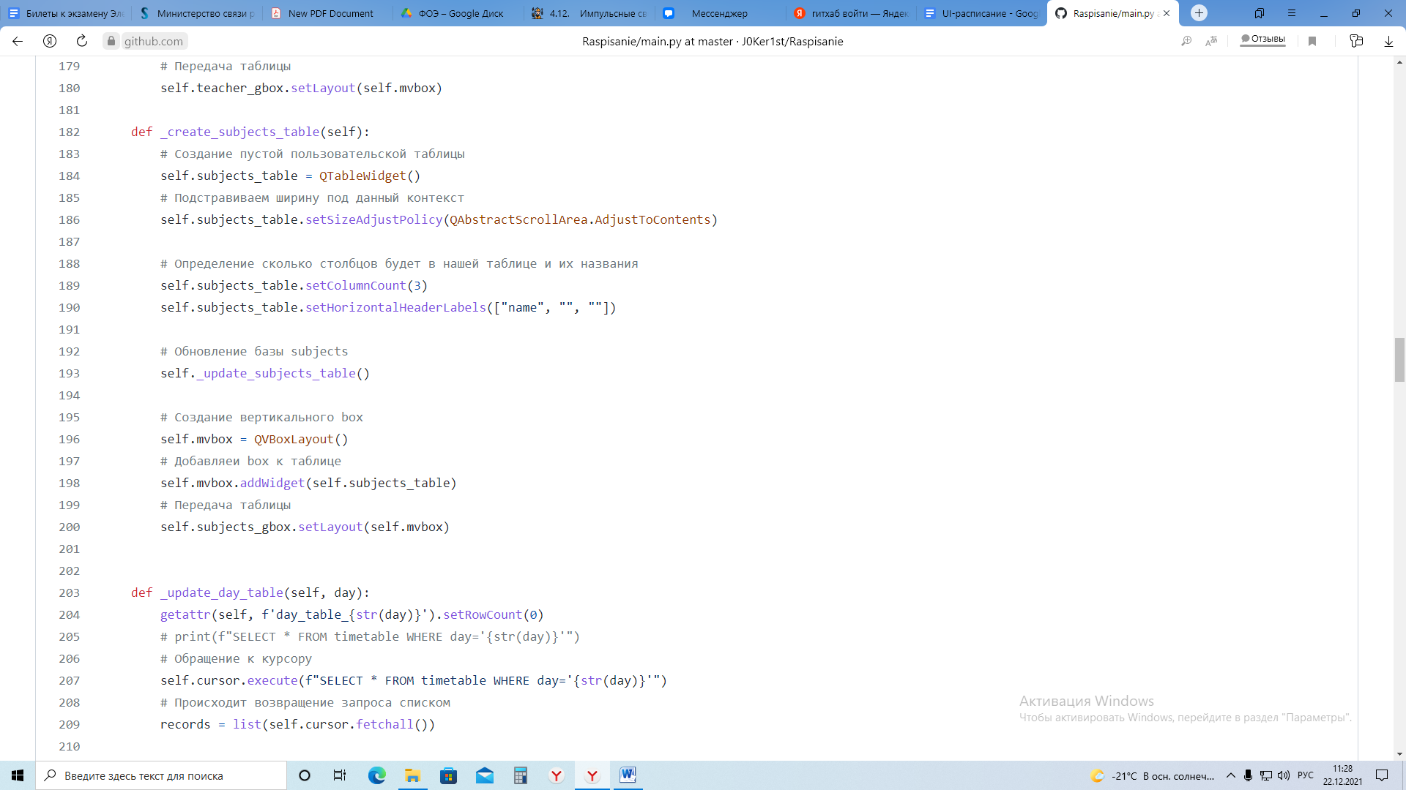

7) Создаем метод для обновления таблицы с расписанием на дни недели, учителей, предметов

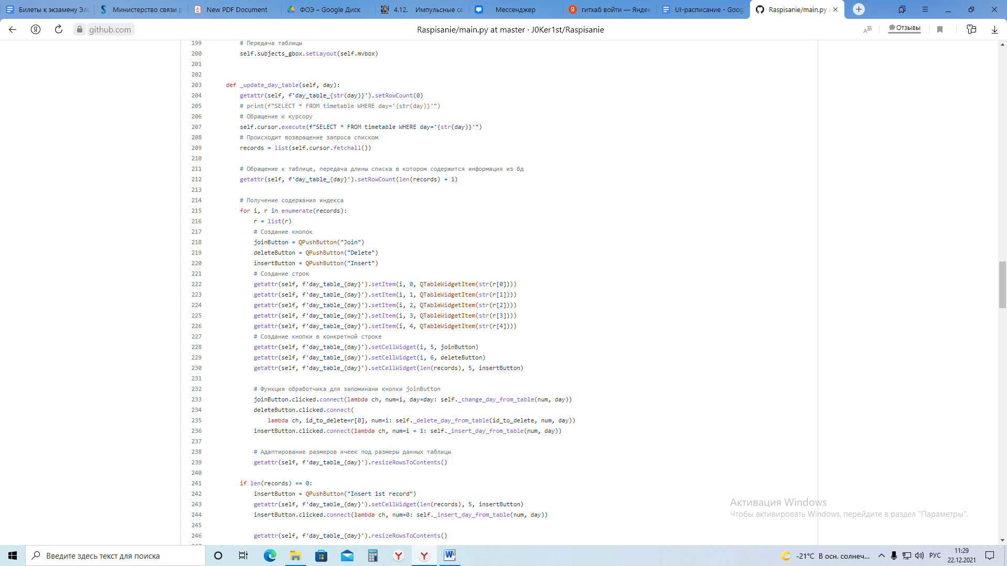

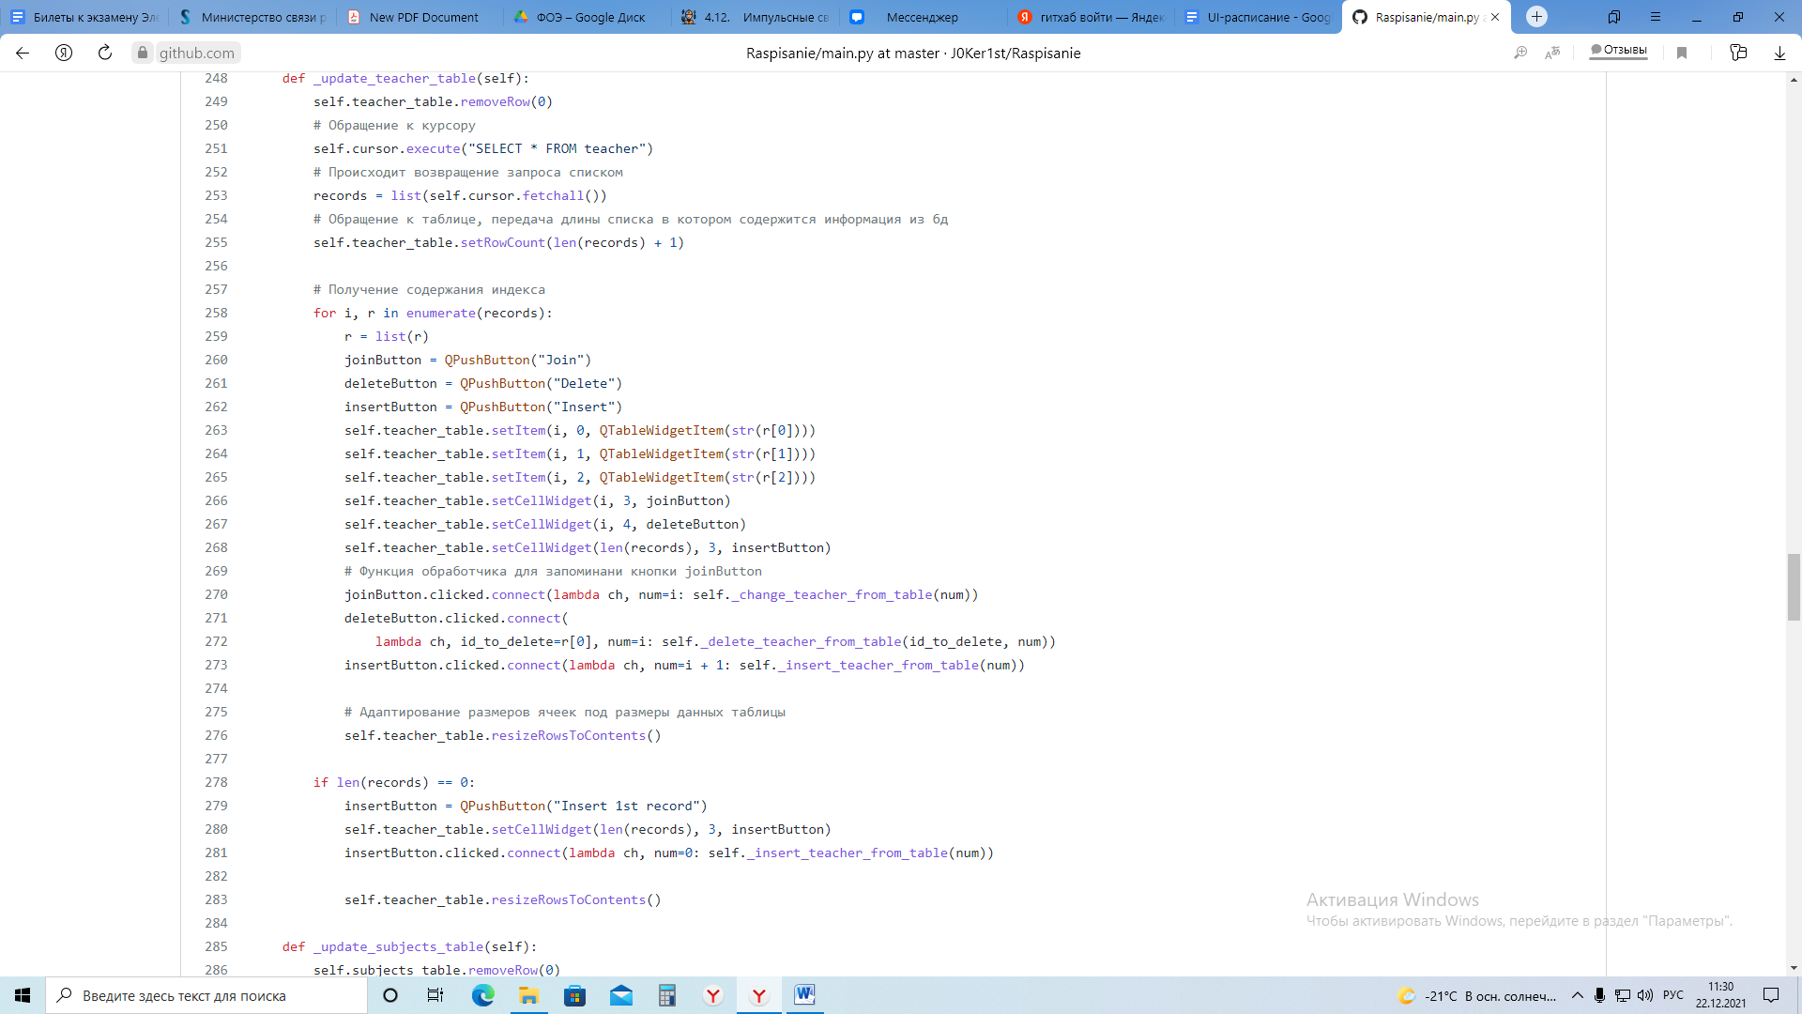

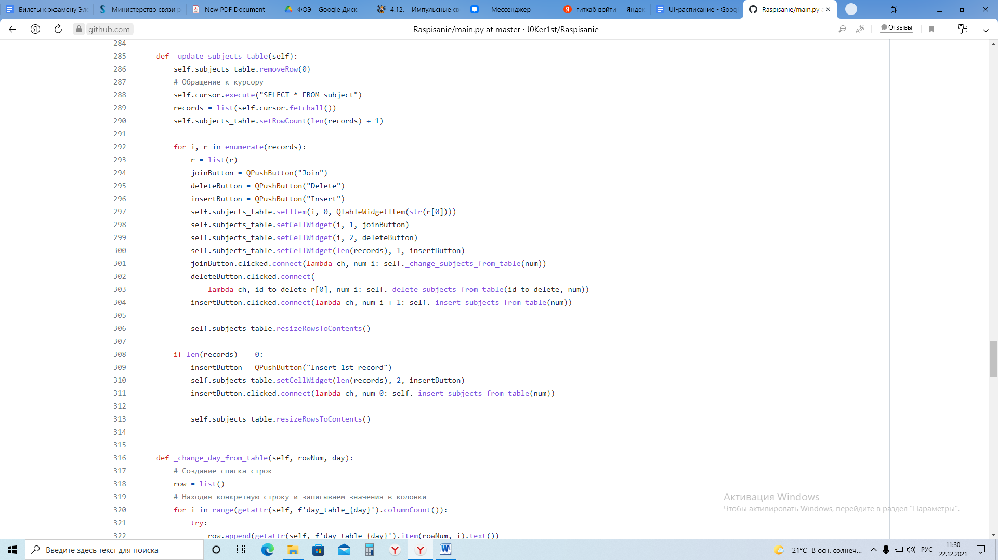

8) Создаем метод изменяющий запись в базе данных по нажатию на кнопку "Join"

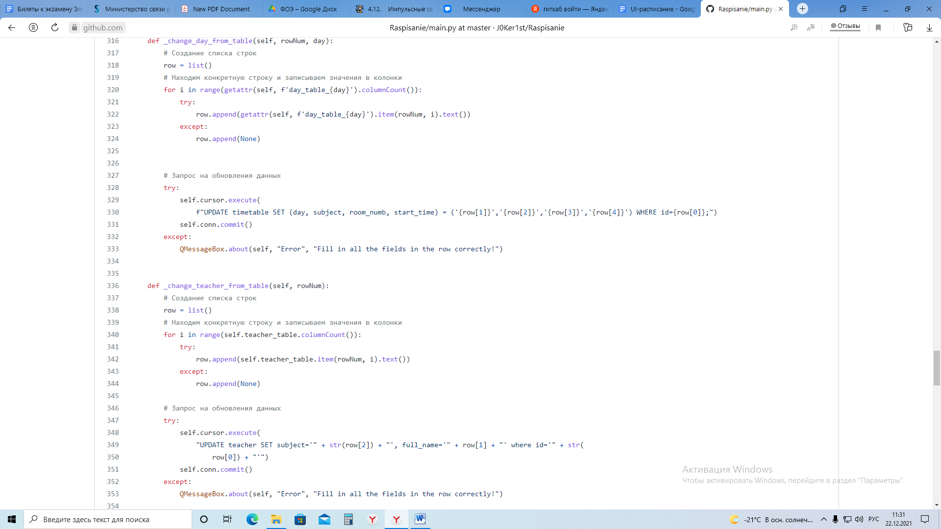

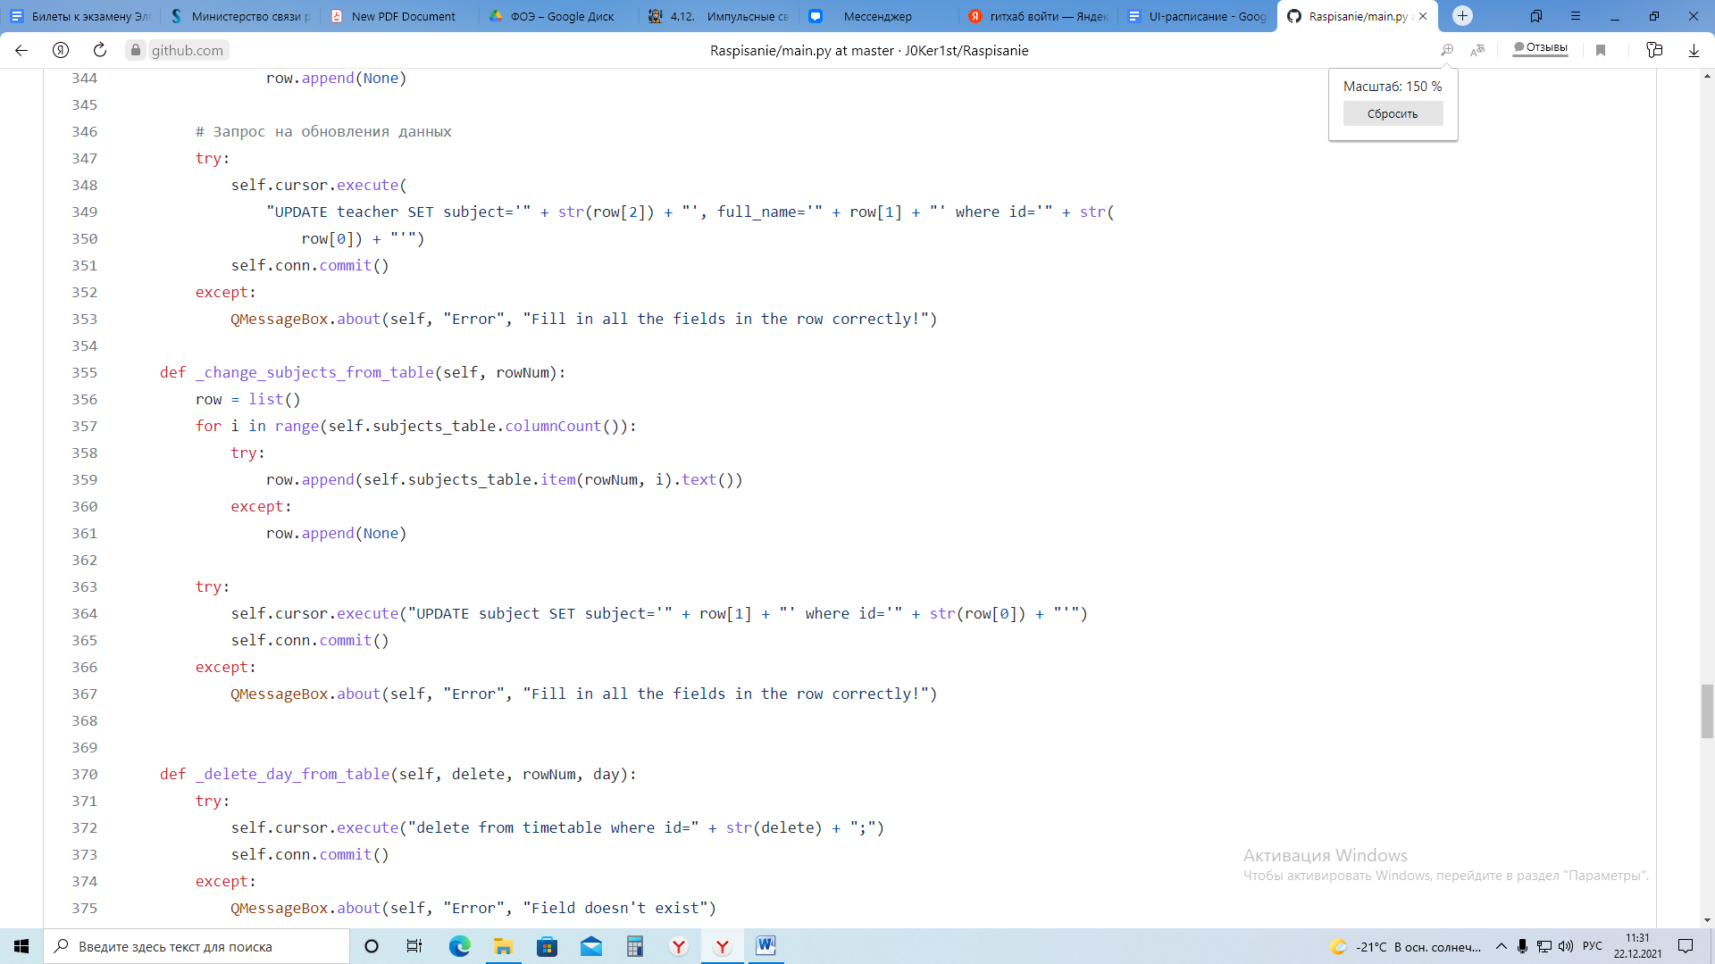

9) Создаем метод удаления данных из таблиц

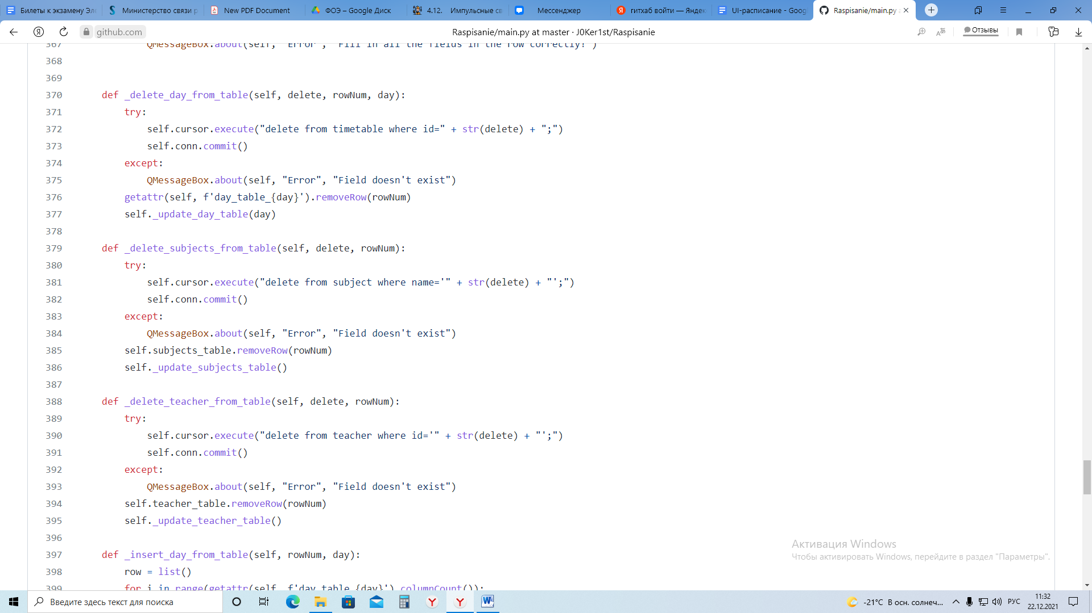

10) Создаем метод добавления данных в таблицы

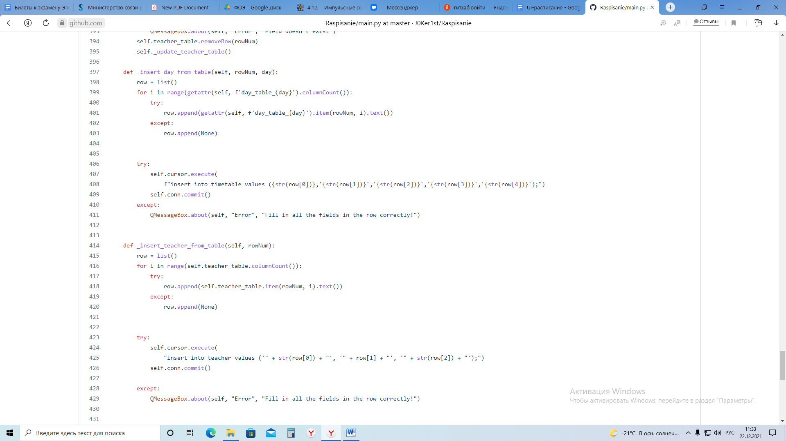

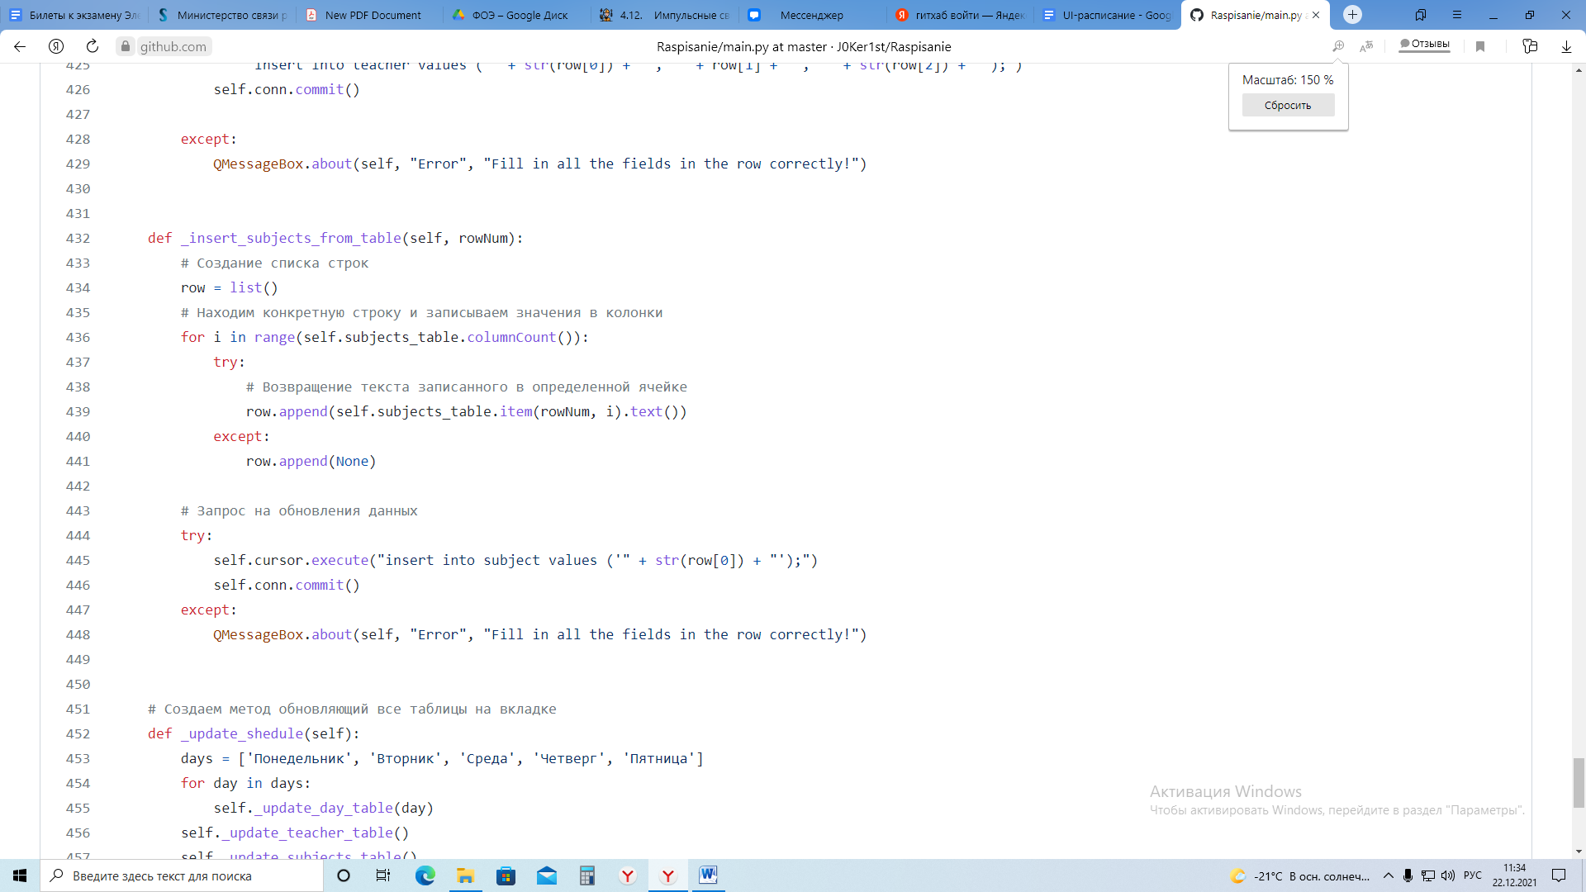

11) Создаем метод обновляющий все таблицы на вкладке

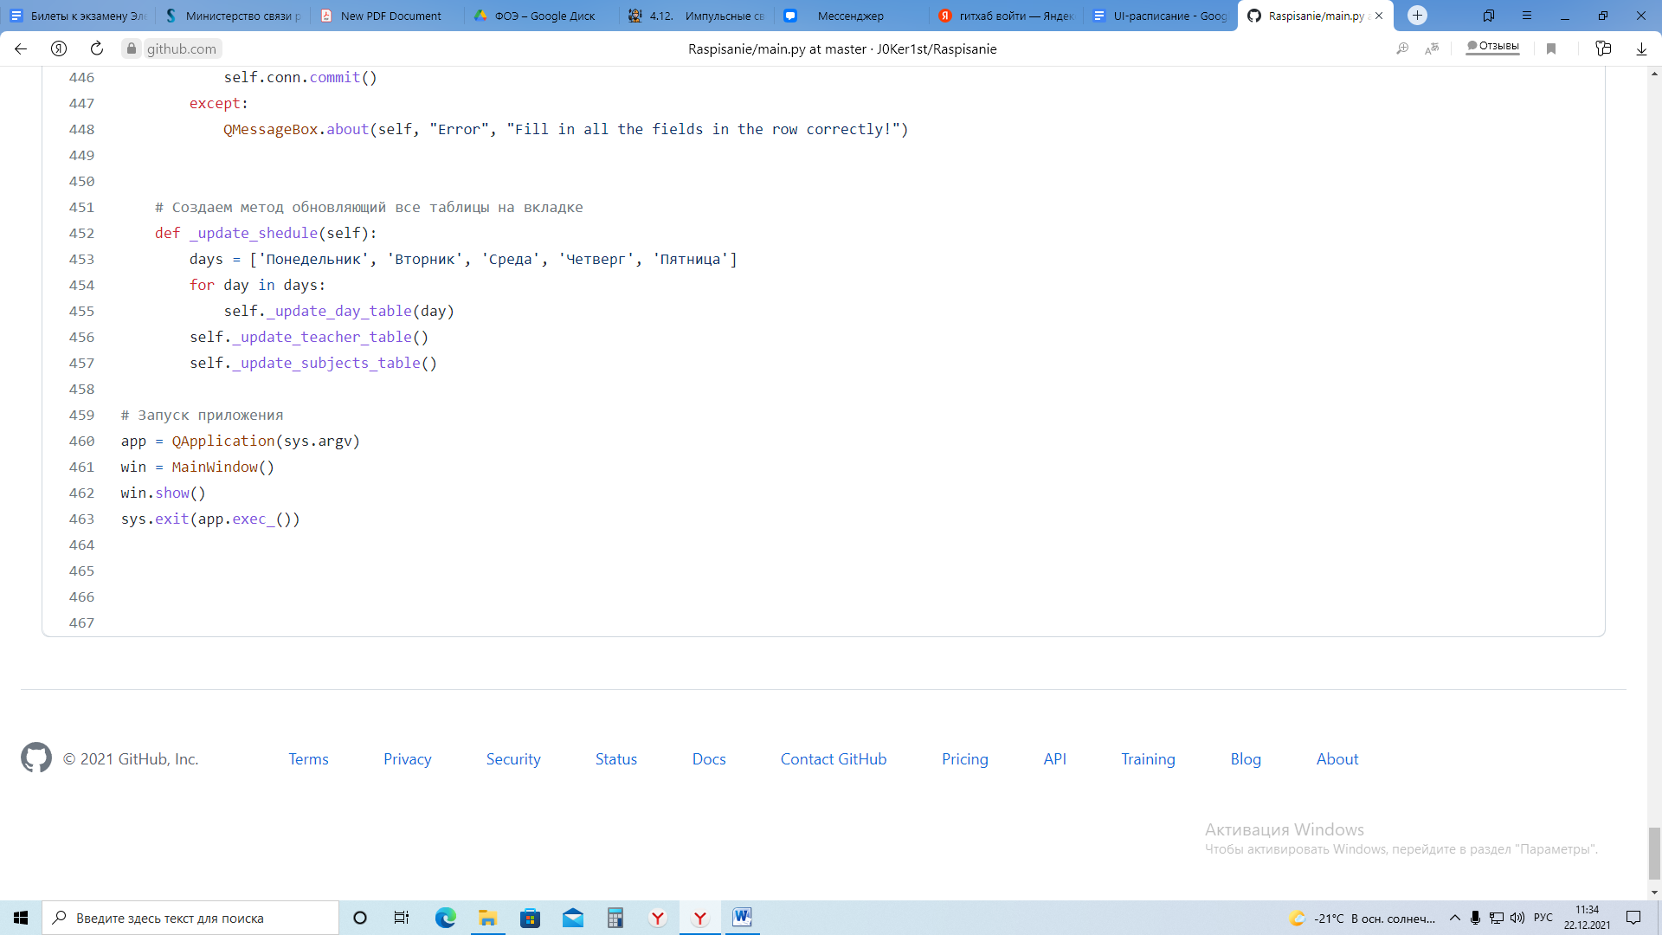

12) Запуск приложения

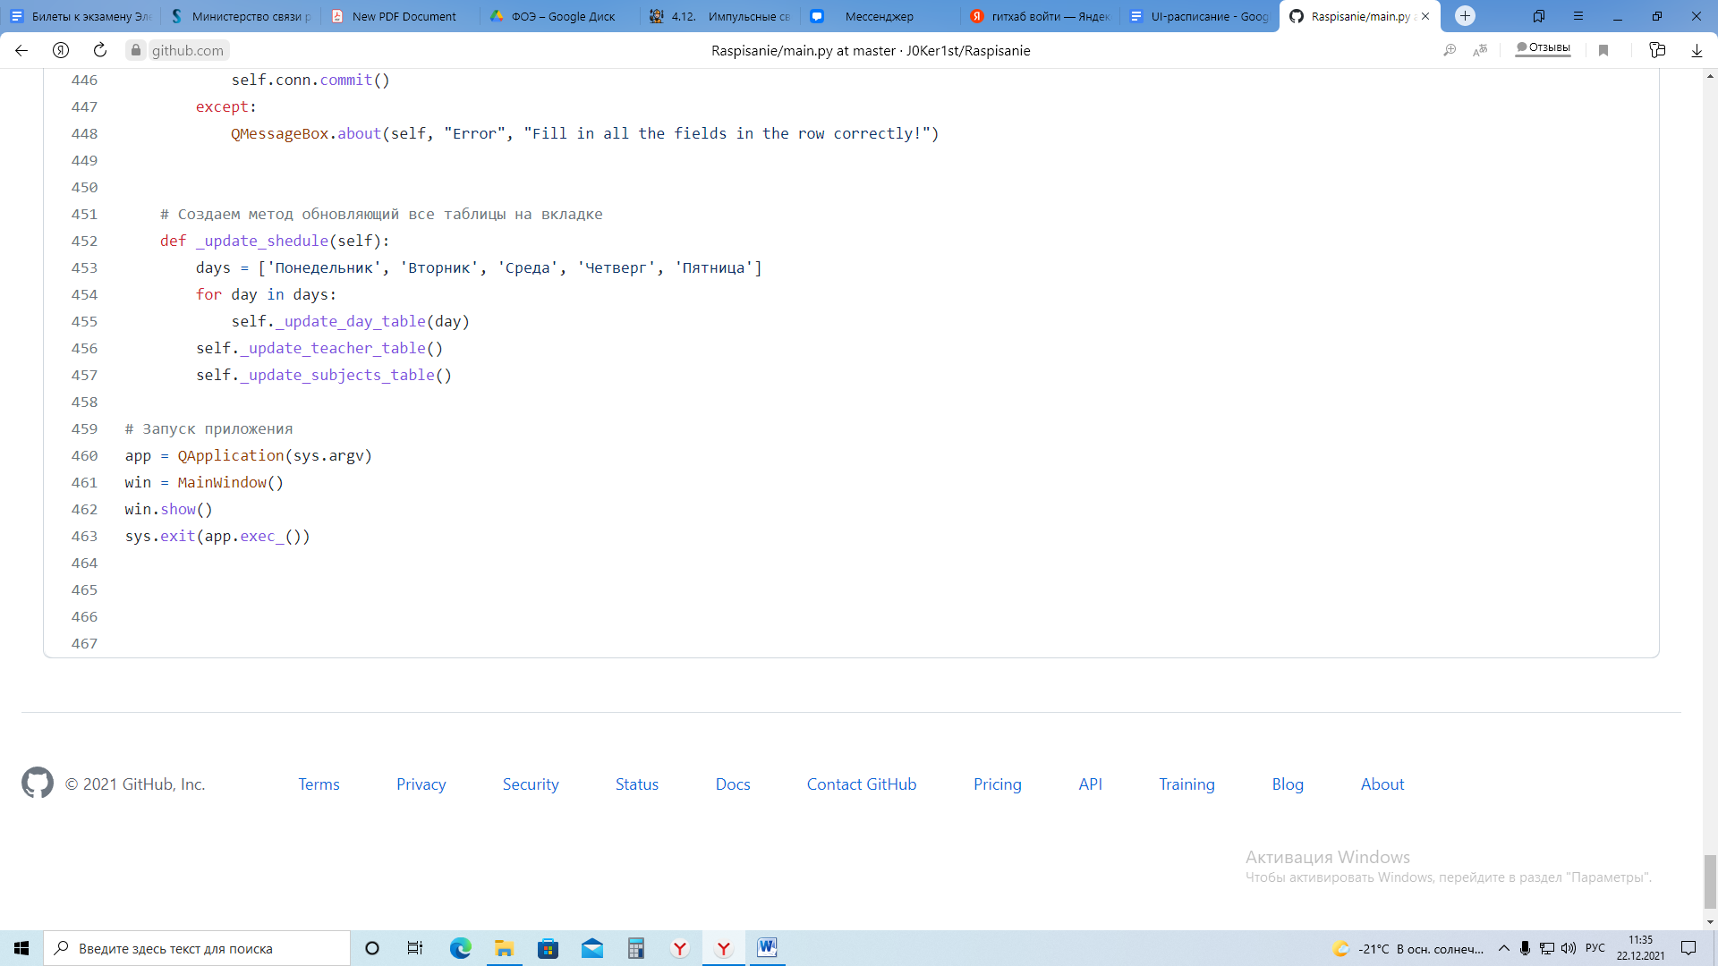

**Работа с базой данных**

Создаем базу данных под названием rasp:

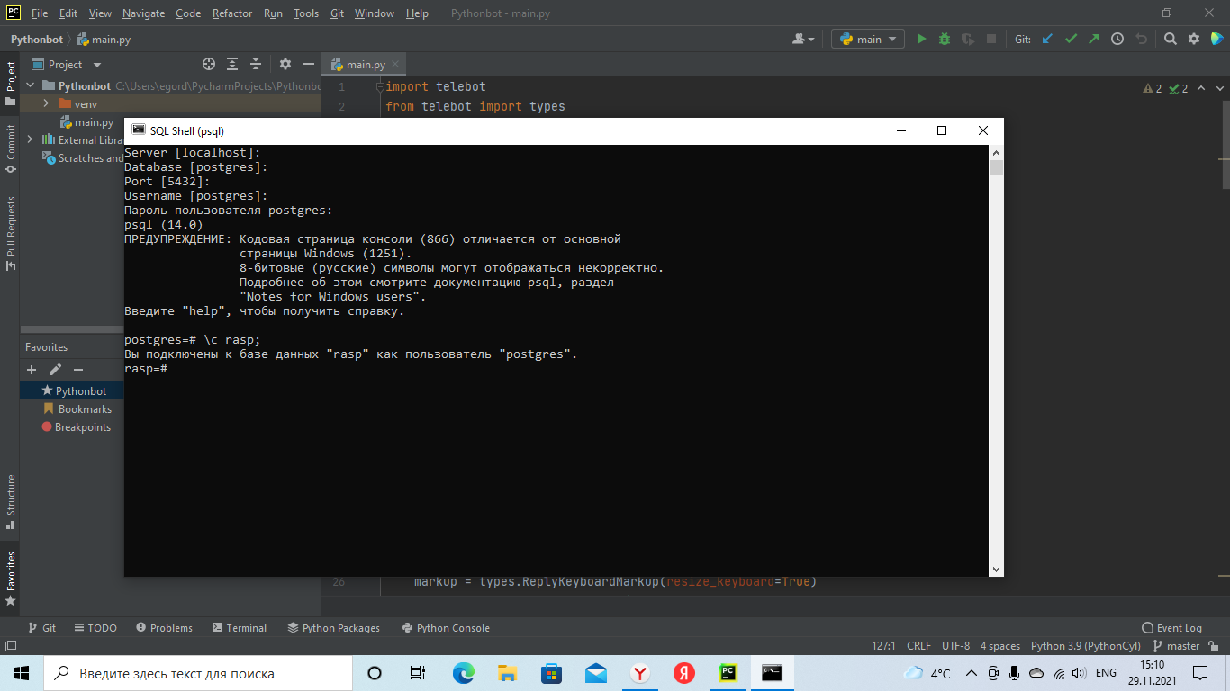

Рисунок 2 - Создание базы данных rasp

Создаем в этой базе таблицы timetable, subject, teachers:

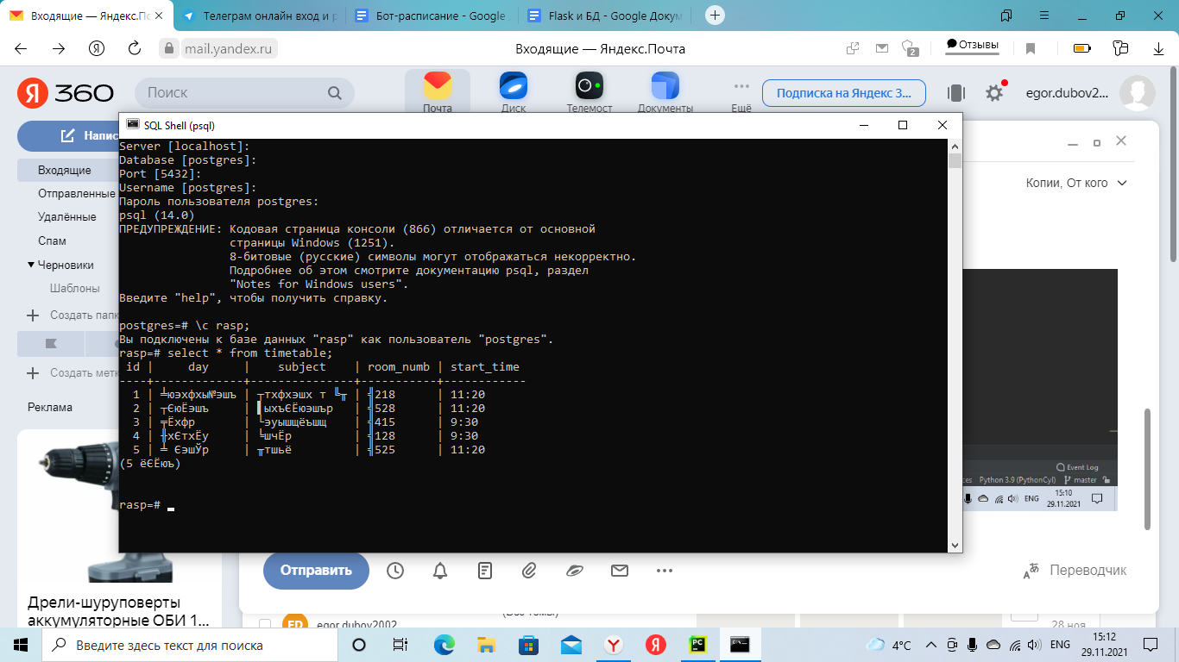

Рисунок 3 - Таблица timetable

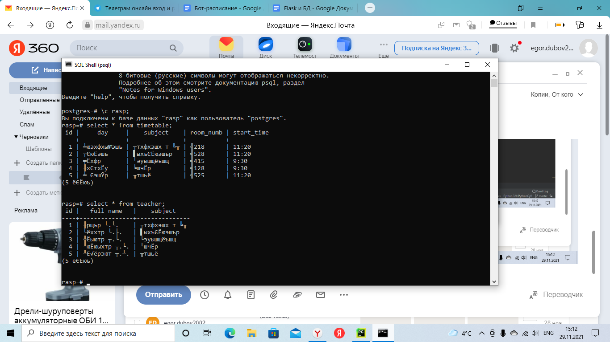

Рисунок 4 - Таблица teacher

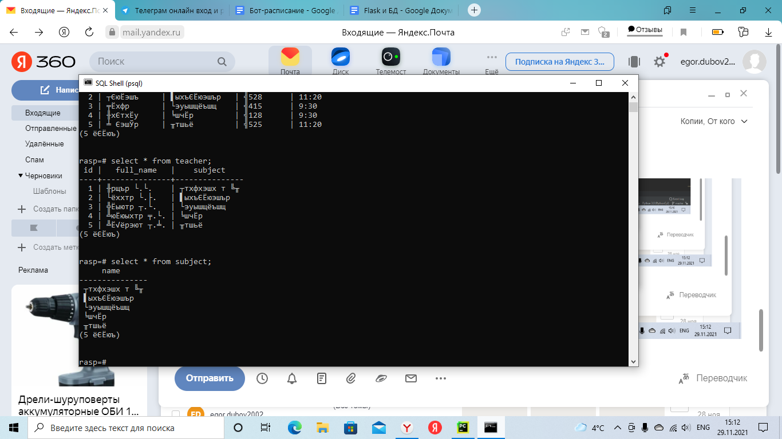

Рисунок 5 - Таблица subject

Теперь соединим таблицы как это показано на рисунке 7:

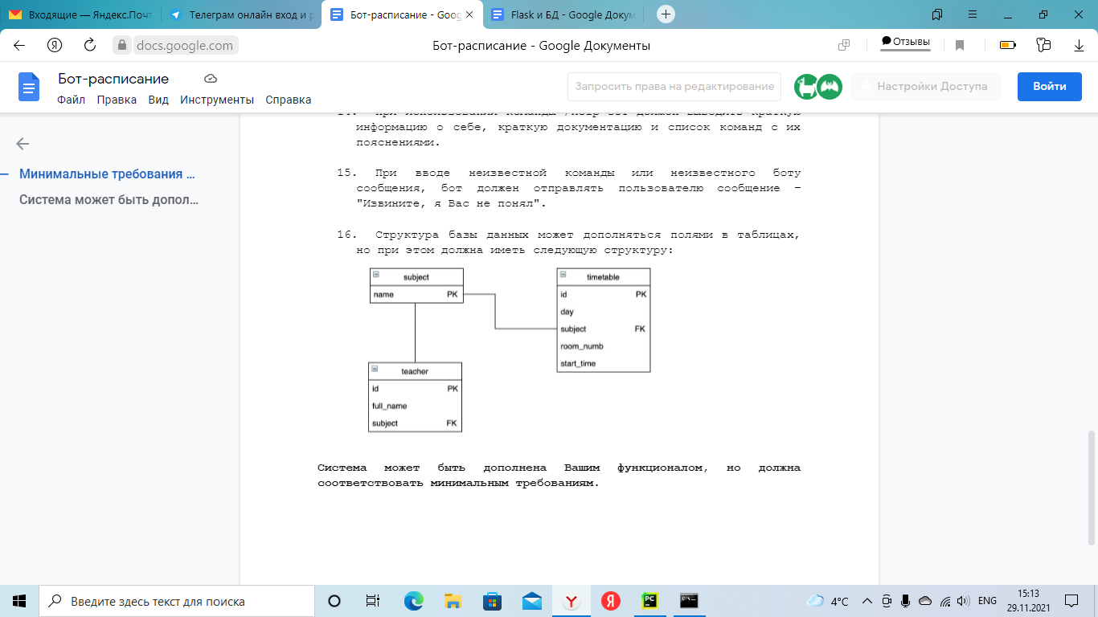

**Результат работы:**

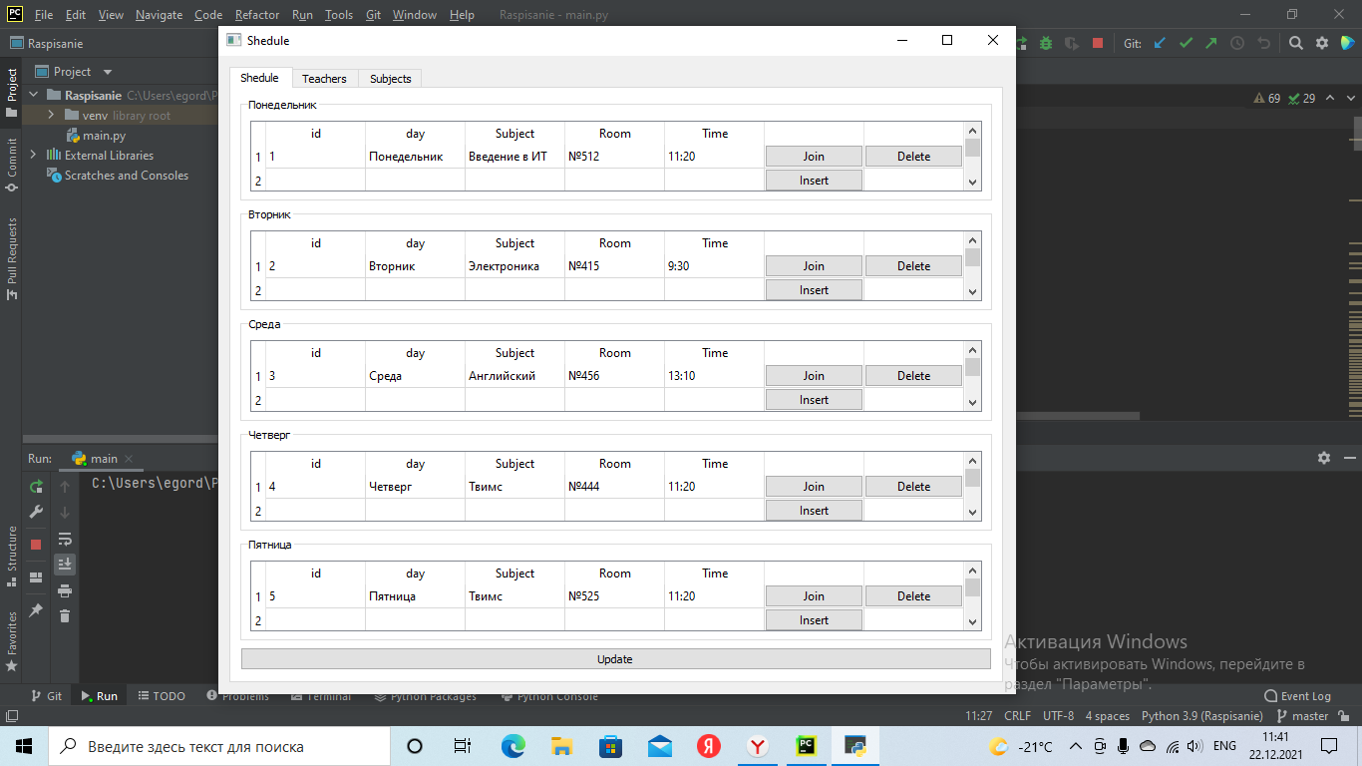

Рисунок 6 – Таблица с расписанием

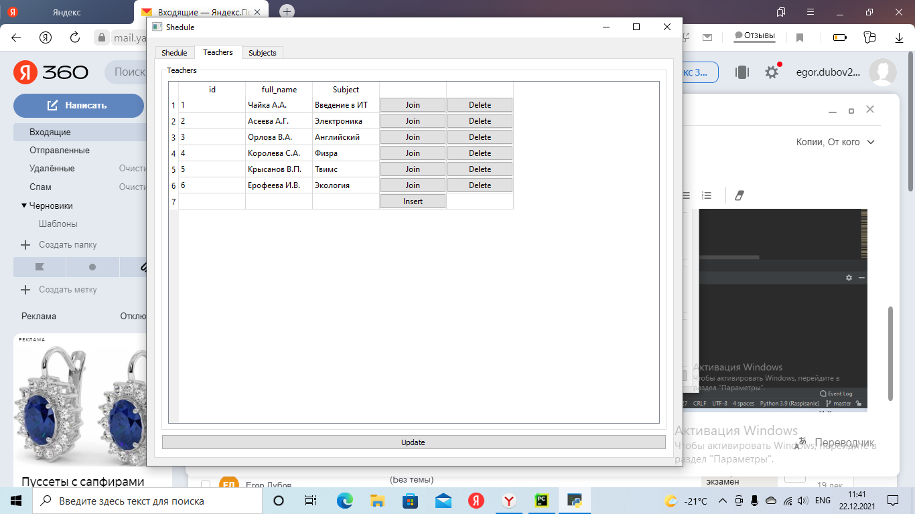

Рисунок 7 – Таблица с преподавателями

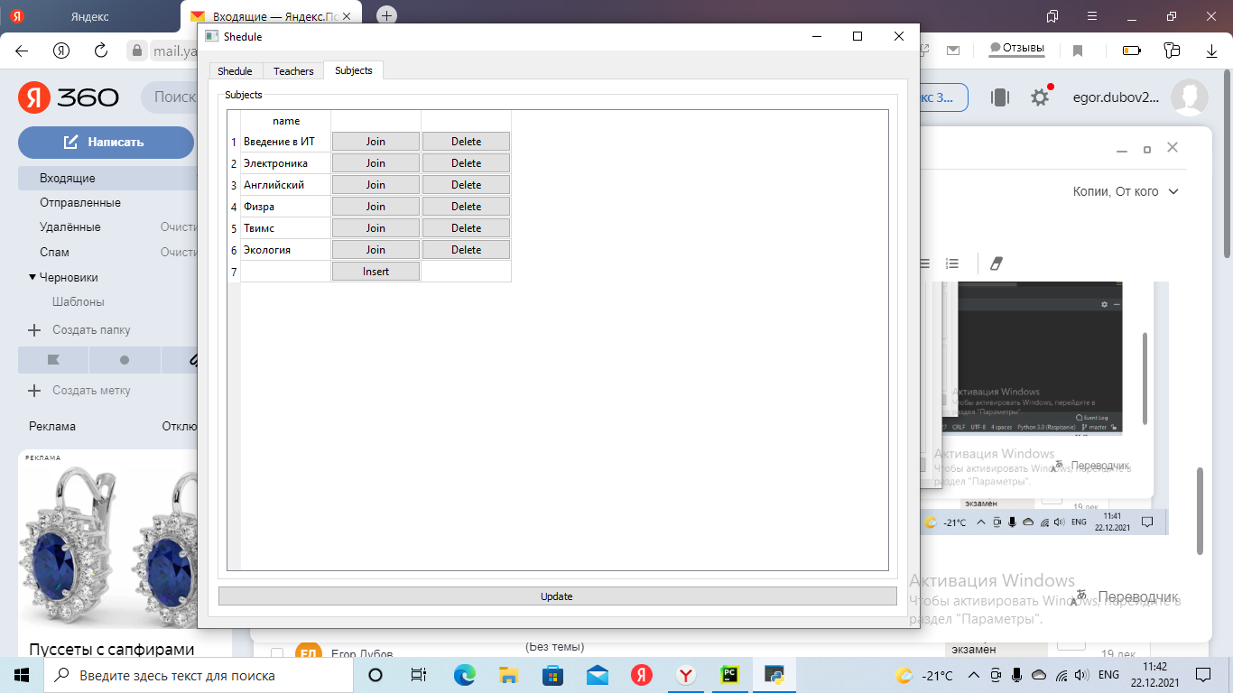

Рисунок 8 – Таблица с предметами

**Выводы**

Я освоил и научился создавать оконное приложение для редактирования расписания.